Nama : Isep Lutpi Nur

NPM : 2113191079

Kelas : Informatika / A2

Mata Kuliah : Database Manajemen Sistem Lanjut

Semester : 5 (Ganjil)

Tugas : Minggu 12 - Backup dan Recoversy Database MySQL

**Screenshot setiap tahapan dan hasilnya**

1. **Backup dan Recovery Menggunakan Perintah SQL**
2. Lakukan proses penguncian table.

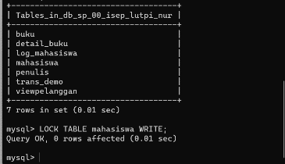

1. Lakukan pengosongan memori atau FLUSH

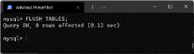

1. Lakukan proses backup table “mahasiswa‟

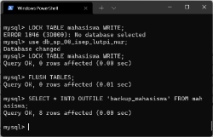

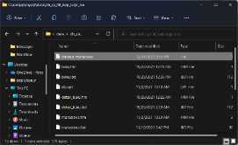

1. Data yang telah di-backup dapat dikembalikan kapan saja bila diperlukan.

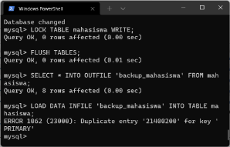

1. **Backup dan Recovery Menggunakan MySQLDump**
   * + 1. Jalankan shell atau commad-prompt dan ketikkan perintah berikut untuk memulai dump database:

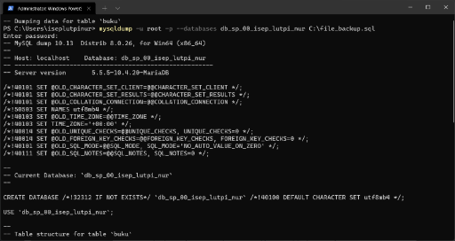

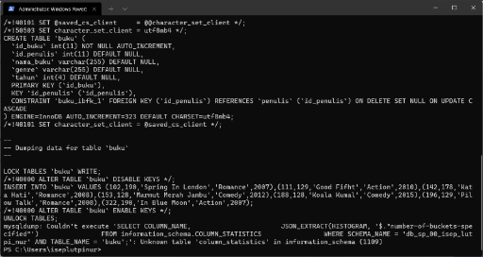

1. **Backup dan Recovery Melalui PHPMyAdmin**
2. Jalankan PHPMyAdmin melalui browser dengan mengetikkan http://localhost/PHPMyAdmin pada address bar.

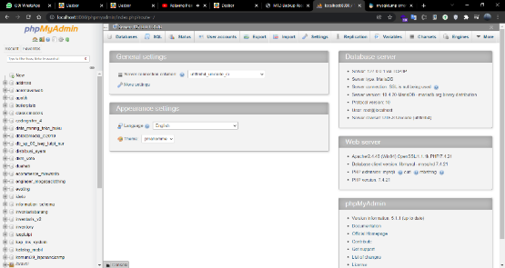

1. Buka salah satu database yang ada

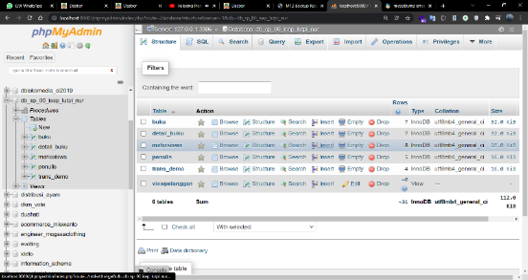

1. Klik Export yang ada pada menu bar.

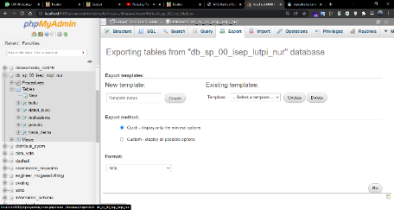

1. Pilihlah salah satu format backup yang nantinya akan disimpan, kemudian klik Kirim. Secara otomatis file backup akan di-download, lalu buka file download.

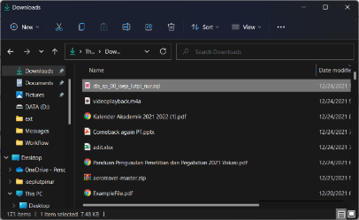

1. Buka kembali PHPMyAdmin untuk melakukan proses recovery.

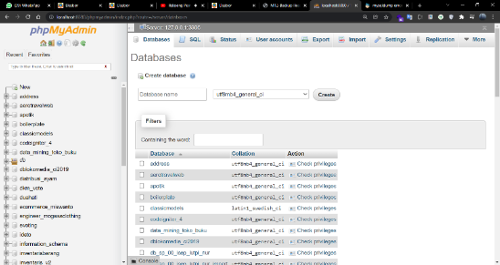

1. Masuk ke dalam database yang ingin di-recovery. Klik menu Import pada menu bar untuk memulai proses.

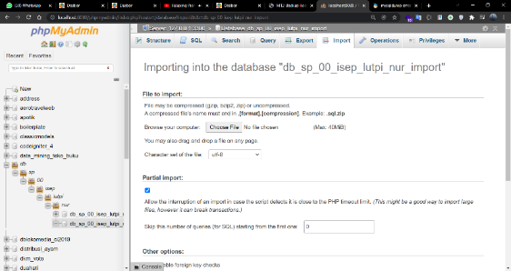

1. Klik buttom Pilih File untuk memilih.

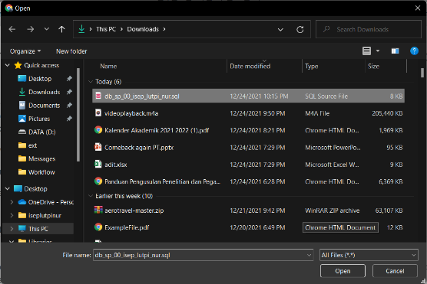

1. Tampilan akan kembali ke browser. Klik Kirim yang berada di sisi bawah dan proses recovery akan berlangsung.

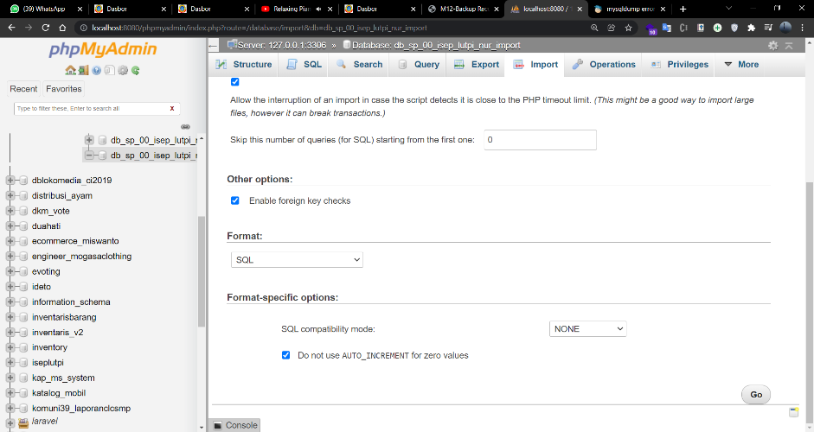

1. Jika proses import berhasil maka apa muncul pesan bahwa import database berhasil dilakukan.

